
Ministère de l’Enseignement Supérieur et de la Recherche Scientifique
Université de Jendouba
Institut Supérieur des Langues Appliquées et d’Informatique de Béja

Réf : LA-GLSI……./2025
Rapport de Projet de Fin d’année
Pour l’obtention du
DIPLÔME DE LICENCE EN SCIENCES DE L’INFORMATIQUE

Sujet:



PLATEFORME CITYCARE :

BRIDGE
ENTRE CITOYENS ET MUNICIPALITÉS
Réalisé par :
Galai Doua

Encadré par :
Encadrant professionnel : M. Karim FATHALLAH
Co-Encadrant professionnel : M. Mohamed Salah ARFA
Organisme d’accueil : Smart For Green
Année universitaire : 2024–2025

Dédicaces
Je dédie ce modeste travail :
À mes chers parents, pour leur amour, leur soutien indéfectible et leurs sacrifices tout au long de mon parcours académique. Leur confiance en mes capacités a été mon plus grand moteur.
À ma famille, pour leur encouragement constant et leur présence réconfortante durant les moments difficiles.
À mes encadrants, M. Karim FATHALLAH et M. Mohamed Salah ARFA, pour leur guidance
précieuse, leur patience et leurs conseils avisés qui ont enrichi ce travail.
À tous ceux qui croient en l’innovation technologique au service de l’environnement et du bien-être citoyen.
« La technologie au service de la cité, le citoyen au cœur de l’innovation »

Remerciements
Je tiens tout d’abord à exprimer ma profonde gratitude à Monsieur Karim FATHALLAH, mon encadrant professionnel chez Smart For Green, pour sa confiance, son accompagnement précieux et ses conseils avisés tout au long de ce stage. Sa vision innovante et son expertise dans le domaine de GreenTech ont été une source d’inspiration constante et ont grandement contribué à la réussite de ce projet.
Je souhaite également remercier chaleureusement Monsieur Mohamed Salah ARFA, mon Co-Encadrant professionnel , pour son soutien, sa disponibilité et ses orientations précieuses qui ont guidé mes réflexions et enrichi la qualité de ce travail.
Mes remerciements s’adressent également à toute l’équipe de Smart For Green pour leur accueil chaleureux, leur esprit collaboratif et l’environnement de travail stimulant qu’ils ont su créer. Leur expertise et leur volonté de partager leurs connaissances ont été précieuses pour la réalisation de ce projet.
Je tiens à témoigner ma reconnaissance envers l’Institut Supérieur des Langues Appliquées et d’Informatique de Béja et l’Université de Jendouba pour la qualité de la formation reçue qui m’a permis d’acquérir les compétences nécessaires à la réalisation de ce projet.
Un merci spécial à mes collègues stagiaires - Wiem, Mariem, Maram et Mariem - avec qui j’ai partagé cette expérience enrichissante. Notre collaboration et notre entraide ont été des éléments clés dans l’avancement de ce projet.
Enfin, je dédie ce travail à ma famille qui m’a toujours soutenue et encouragée tout au long de mon parcours académique, et dont le soutien indéfectible a été mon moteur pour mener à bien ce projet.

Résumé
Ce rapport présente les travaux réalisés dans le cadre de mon stage de fin d’année au sein de Smart For Green, portant sur le développement de la plateforme CityCare. L’objectif principal était de concevoir et implémenter une solution innovante facilitant la communication entre les citoyens et les municipalités pour une gestion plus efficace des problèmes urbains.
Pour ce faire, j’ai développé une application web full-stack utilisant Django comme framework backend, avec une base de données PostgreSQL/PostGIS pour le stockage des données géospatiales. L’interface frontend a été réalisée avec Bootstrap pour une expérience responsive, tandis que la visualisation cartographique des signalements a été implémentée avec Leaflet.
La plateforme intègre également un tableau de bord Business Intelligence permettant aux municipalités d’analyser les données des signalements, ainsi qu’un système d’interprétation des rapports textuels grâce à l’IA (LLaMA3.2 via n8n).
La sécurité des accès municipaux est assurée par un VPN WireGuard, garantissant une connexion sécurisée et chiffrée pour toutes les communications.
Les résultats obtenus démontrent l’efficacité de cette approche pour améliorer la réactivité des services municipaux et renforcer l’implication citoyenne dans l’amélioration du cadre de vie urbain. Ce stage m’a permis de consolider mes compétences en développement full-stack, en gestion de données géospatiales et en intégration de solutions d’intelligence artificielle.
Mots clés Django, PostgreSQL/PostGIS, Leaflet, Géolocalisation, Business Intelligence,
WireGuard VPN, n8n, LLaMA3.2
This report presents the work carried out during my end of year internship at Smart For Green, focusing on the development of the CityCare platform. The main objective was to design and implement an innovative solution to facilitate communication between citizens and municipalities for more effective management of urban issues.
To achieve this, I developed a full-stack web application using Django as the backend framework, with a PostgreSQL/PostGIS database for storing geospatial data. The frontend interface was created with Bootstrap for a responsive experience, while the mapping visualization of reports was implemented with Leaflet.
The platform also integrates a Business Intelligence dashboard allowing municipalities to analyze report data, as well as an automatic text report interpretation system using AI (LLaMA3.2 via n8n). Security of municipal access is ensured by WireGuard VPN.
The results demonstrate the effectiveness of this approach in improving the responsiveness of municipal services and strengthening citizen involvement in urban improvement. This internship allowed me to consolidate my skills in full-stack development, geospatial data management, and integration of artificial intelligence solutions.
Keywords Django, PostgreSQL/PostGIS, Leaflet, Geospatial, Business Intelligence, Wire-
Guard VPN, n8n, LLaMA3.2

Table des matières
PLATEFORME CITYCARE : 1
BRIDGE 1
Table des figures viii
Liste des tableaux ix
1.1 Introduction 1
1.2 Contexte général du projet 1
1.2.1 Cadre du projet 1
1.2.2 Présentation de l’organisme d’accueil 1
1.2.3 Problématique 2
1.3 Description de l’existant 2
1.3.1 Étude de l’existant 2
1.3.2 Critique de l’existant 2
1.3.3 Solution proposée 3
1.4 Analyse des besoins 3
1.4.1 Identification des acteurs 3
1.4.2 Identification des besoins 3
1.5 Méthodologie de gestion du projet 5
1.5.1 Choix de la méthodologie 5
Organisation de l’équipe 7
7
1.5.3 Méthodologie de conception 7
Diagramme de Cas d’Utilisation Global 8
1.6 Planification globale du projet 10
1.7 Conclusion 11
2.1 Introduction 12
2.2 Environnement et choix techniques 12
Environnement du travail logiciel 12
Langages de programmation 12
Choix technique des frameworks et des librairies 13
2.3 Planification du projet 13
Planification des Sprints 14
2.4 Architecture du système 15
Architecture physique 15
Architecture logicielle 16
Le modèle MTV dans Django 16
Organisation en couches logiques 16
2.5 Schéma global de l’architecture 17
2.6 Diagramme de classes global 18
Explication du modèle de données 18
2.7 Conclusion 19
3.1 Introduction 20
3.2 Objectif du Sprint 20
Durée et périmètre 20
3.3Diagramme de cas d’utilisation du Sprint 1 20
Description du Diagramme de Cas d’Utilisation 20
3.5 Conception du Sprint 22
Vue statique du Sprint 22
Vue dynamique du Sprint 23
3.6 Diagrammes de séquence 24
Diagramme de séquence : Consultation et gestion des réclamations 24
Diagramme de séquence : Modification d’une réclamation en attente 25
Diagramme de séquence : Consultation de l’historique 25
Diagramme de séquence : Consultation de la carte interactive 26
3.7 Réalisation du Sprint 27
Interface finale de la User Story 2 27
Interfaces finales de la User Story 5 28
Interface finale de la User Story 4 29
3.8 Revue de Sprint 29
Résultats obtenus 29
Défis rencontrés 30
Retours utilisateurs 30
3.9 Conclusion 30
4.1 Introduction 31
4.2 Objectif du Sprint 31
Durée et périmètre 31
4.3Cas d’Utilisation Raffinés du Sprint 2 31
Architecture des Cas d’Utilisation 31
Relations et Dépendances 32
4.4 Backlog du Sprint 33
4.5 Conception du Sprint 33
Vue statique du Sprint 33
Vue dynamique du Sprint 33
4.6 Diagrammes de Séquence du Sprint 2 34
Diagramme de séquence : Configuration VPN WireGuard 34
Diagramme de séquence : Consultation du tableau de bord BI 35
Diagramme de séquence : Automatisation des rapports IA 36
4.7 Réalisation du Sprint 38
Interface finale de la User Story 8 38
Interface finale de la User Story 9 38
Interface finale de la User Story 10 39
4.8 Revue de Sprint 39
Résultats obtenus 39
Défis rencontrés 40
4.9 Conclusion 40
Annexe A - Technologies d’Intégration Avancée 43
B.1 Tableau de bord CityCare–Indicateurs de suivi des réclamations 44

Table des figures
1.1 Cadre Scrum : rôles, événements et artefacts du projet CityCare . . . . . . . . . . . 7
1.2 Diagramme de cas d’utilisation global du système CityCare . . . . . . . . . . . . . 8
1.3 Diagramme de Gantt du projet CityCare . . . . . . . . . . . . . . . . . . . . . . . 9
2.1 Interface finale de consultation cartographique . . . . . . . . . . . . . . . . . . . . 16
2.2 Cycle de traitement d’une requête HTTP dans l’architecture MTV de Django . . . . 17
2.3 Architecture globale du système CityCare . . . . . . . . . . . . . . . . . . . . . . 17
2.4 Diagramme de classes global du système CityCare . . . . . . . . . . . . . . . . . . 18
3.1 Diagramme de cas d’utilisation - Fonctionnalités du Sprint 1 . . . . . . . . . . . . 22
3.2 Diagramme de séquence - Consultation et gestion des réclamations . . . . . . . . . 25
3.3 Diagramme de séquence - modification des réclamations . . . . . . . . . . . . . . 26
3.4 Diagramme de séquence - Consultation de l’historique des réclamations . . . . . . 27
3.5 Diagramme de séquence - Consultation de la carte . . . . . . . . . . . . . . . . . . 28
3.6 Interface finale de création de signalement . . . . . . . . . . . . . . . . . . . . . . 28
3.7 Interface finale de consultation cartographique . . . . . . . . . . . . . . . . . . . . 29
3.8 Interface finale de l’historique des signalements . . . . . . . . . . . . . . . . . . . 29
4.1 Diagramme de cas d’utilisation raffiné - Sprint 2 . . . . . . . . . . . . . . . . . . . 32
4.2 Diagramme de séquence - Configuration et connexion VPN WireGuard . . . . . . . 35
4.3 Diagramme de séquence - Consultation et interaction avec le tableau de bord BI . . 36

4.4 Diagramme de séquence - Workflow d’automatisation IA n8n avec Ollama . . . . . 37
4.5 Interface finale de configuration VPN WireGuard . . . . . . . . . . . . . . . . . . 38
4.6 Interface finale du tableau de bord BI . . . . . . . . . . . . . . . . . . . . . . . . . 39
4.7 Interface finale des rapports automatisés . . . . . . . . . . . . . . . . . . . . . . . 39
B.1 Capture d’écran du tableau de bord CityCare avec les indicateurs de suivi . . . . . . 45

Liste des tableaux
1.1 Analyse comparative des solutions existantes . . . . . . . . . . . . . . . . . . . . . 2
2.1 Stack technique de CityCare . . . . . . . . . . . . . . . . . . . . . . . . . . . . . 12
2.2 Backlog produit priorisé . . . . . . . . . . . . . . . . . . . . . . . . . . . . . . . . 13
3.1 Backlog du Sprint 1 . . . . . . . . . . . . . . . . . . . . . . . . . . . . . . . . . . 23
4.1 Backlog du Sprint 2 . . . . . . . . . . . . . . . . . . . . . . . . . . . . . . . . . . 33
A.1 Technologies d’Intégration Avancée du Projet CityCare . . . . . . . . . . . . . . . 43
B.1 Regroupement des indicateurs par type de graphique avec justification des choix . . 46

Introduction Générale
Dans un contexte de transformation numérique des services publics, la gestion municipale fait face à des défis croissants en matière d’efficacité opérationnelle, de transparence administrative et d’engagement citoyen. Les municipalités tunisiennes, comme beaucoup d’administrations locales dans le monde, doivent relever le défi de la modernisation de leurs services tout en optimisant leurs ressources limitées. Le projet CityCare s’inscrit dans cette dynamique de modernisation en proposant une plateforme de gestion des requêtes et incidents urbains. Développé au sein de la société Smart For Green, spécialisée dans les solutions GreenTech et Smart City, ce projet vise à créer un écosystème numérique connectant les citoyens, les agents municipaux et l’administration dans une démarche collaborative et transparente. La plateforme permet non seulement de fluidifier les échanges entre usagers et services municipaux, mais aussi d’optimiser l’allocation des ressources techniques et humaines grâce à des outils d’aide à la décision basés sur l’analyse de données. À travers cette démarche structurée, ce document vise à présenter de manière exhaustive la conception et le développement de la plateforme CityCare, tout en mettant en lumière les défis techniques et organisationnels surmontés pour aboutir à une solution opérationnelle et innovante au service des collectivités territoriales.
Chapitre 1
Étude Préalable

1.1 Introduction
Ce chapitre a pour objectif d’explorer le cadre du projet, de présenter l’organisme d’accueil et d’analyser la situation existante afin de mieux appréhender les défis et les opportunités. De plus, une analyse approfondie des besoins ainsi qu’une réflexion sur la méthodologie de gestion du projet seront abordées, jetant ainsi les bases des phases ultérieures de conception et de réalisation.

1.2 Contexte général du projet

1.2.1 Cadre du projet
Ce projet s’inscrit dans le cadre du stage de fin d’année, une étape essentielle pour l’obtention de la licence fondamentale en Sciences de l’Informatique à l’Institut Supérieur des Langues Appliquées et d’Informatique de Béja. Il a été mené sur une période de 1 mois et 2 semaines au sein de la startup Smart For Green.

1.2.2 Présentation de l’organisme d’accueil
National Smart For Green Solutions and Applications (Smart For Green) est une startup tunisienne spécialisée dans les technologies vertes (GreenTech) [15], basée à Ras Jebel, Bizerte. Elle développe des solutions numériques innovantes pour la protection des espaces naturels et industriels contre les incendies.
Son approche combine l’évaluation des risques et la détection en temps réel grâce à l’intégration de capteurs IoT, de plateformes web, d’applications mobiles et d’algorithmes de Machine Learning. Ces technologies permettent aux acteurs terrain (forestiers, agriculteurs, pompiers, agents de sécurité) de surveiller et d’intervenir efficacement face aux risques d’incendie.

1.2.3 Problématique
La problématique centrale identifiée peut être formulée ainsi : « Comment concevoir une plateforme citoyenne permettant de signaler facilement les problèmes urbains et d’assurer leur traitement efficace par les municipalités tunisiennes, tout en favorisant la transparence et l’engagement citoyen[16]? »

1.3 Description de l’existant

1.3.1 Étude de l’existant
Une analyse approfondie des solutions existantes a été réalisée, couvrant à la fois le marché international et les initiatives locales :
TABLE 1.1 – Analyse comparative des solutions existantes
Solution | Pays | Limitations | Apport de CityCare
FixMyStreet | UK | Non adapté au contexte tunisien | Localisation complète
SeeClickFix | USA | Coûts élevés | Solution économique
TrashOut | Slovaquie | Focus uniquement dé-  chets | Multi-types de signalements
SnapSendSolve | Australie | Interface complexe | Simplicité d’utilisation

Critique de l’existant
L’analyse critique révèle plusieurs limitations majeures des solutions actuelles :
*Coûts prohibitifs : Licences inaccessibles pour les budgets municipaux tunisiens
*Manque d’intégration : Absence de connexion avec les systèmes municipaux existants
* Complexité technique : Solutions trop sophistiquées pour les ressources techniques limitées

1.3.3 Solution proposée
Face à ces limitations, CityCare propose une solution complète et adaptée :
- Intégration : Workflow municipal complet et interopérabilité
- Simplicité : Interface intuitive nécessitant peu de formation
- Scalabilité : Architecture modulaire permettant l’évolution future

1.4 Analyse des besoins

1.4.1 Identification des acteurs
Le système CityCare implique trois acteurs principaux aux rôles complémentaires :
- Citoyen : Utilisateur final, source des signalements et bénéficiaire du service
- Agent municipal : Intermédiaire technique, responsable du traitement des réclamations
- Administrateur : Superviseur technique, garant du bon fonctionnement du système

1.4.2 Identification des besoins
Besoins fonctionnels
Les besoins fonctionnels identifiés couvrent l’ensemble du cycle de vie des signalements :
- En tant que citoyen, je dois :
  - M’inscrire via l’application web en fournissant mes informations personnelles, afin de pouvoir accéder aux fonctionnalités de signalement
  - Créer de nouvelles réclamations pour signaler des problèmes urbains avec description, localisation et photos
  - Consulter l’historique de mes signalements avec leur statut actuel (ac-
cepté/rejeté/en attente)
  - Modifier mes réclamations qui sont encore "en attente" de traitement
  - Visualiser sur une carte interactive l’ensemble des réclamations de ma munici-palité
- En tant qu’agent municipal, je dois :
  - M’authentifier de manière sécurisée via le réseau VPN WireGuard [6] pour accéder à l’interface d’administration
  - Consulter la liste complète des réclamations avec possibilité de filtrage par type, statut et municipalité
  - Changer le statut des réclamations (accepté/rejeté/en attente) avec possibilité de justifier la décision
  - Accéder à un tableau de bord BI avec statistiques et indicateurs de performance
  - Visualiser sur une carte géographique la répartition spatiale des signalements
- En tant qu’administrateur, je dois :
  - Gérer les comptes utilisateurs (citoyens et agents) avec validation et suppression si nécessaire
  - Configurer les paramètres du système et les catégories de réclamations
Besoins non fonctionnels
Les exigences de qualité du système incluent :
- Sécurité : (niveau 2) Authentification multi-facteurs, accès restreints par rôles, protection contre les injections
- Accessibilité : Interface responsive compatible mobile/desktop
- Évolutivité : base de données scalable, APIs RESTful

1.5 Méthodologie de gestion du projet

1.5.1 Choix de la méthodologie
La méthodologie de gestion de projet oriente la planification, l’exécution et le contrôle des diverses tâches.
- Méthodologies classiques
Les méthodologies classiques, également appelées méthodologies prédictives, sont fondées sur une planification rigide et détaillée. Parmi les plus courantes, on trouve :
  - Modèle en cascade (Waterfall) : : Ce modèle de développement séquentiel impose que chaque phase soit intégralement terminée avant de commencer la suivante. Cette approche linéaire et rigide assure un avancement structuré et prévisible.
  - Modèle en spirale : Ce modèle itératif et centré sur les risques intègre la planification et l’évaluation à chaque cycle. Il affine progressivement le projet en garantissant l’implication des parties prenantes.
- Méthodologies agiles
Les méthodologies agiles[14] reposent sur un développement itératif qui s’adapte aux besoins changeants des projets. Parmi les approches agiles les plus utilisées, on retrouve :
  - Kanban : Une méthode visuelle qui régule le flux de travail en limitant les tâches en cours, assurant ainsi une production continue et efficace.
  - Scrum [13]: C’est une méthode généralement utilisée dans le développement de logiciels. Elle favorise le travail en équipe, les retours réguliers des clients et la livraison rapide de logiciels toutes les deux à quatre semaines.
- Justification du choix
Après une analyse approfondie des options disponibles, la méthodologie Scrum a été choisie plutôt que les processus classiques en cascade ou d’autres méthodes agiles, car elle améliore la productivité, réduit le temps nécessaire pour obtenir des résultats et offre une structure claire pour la gestion des équipes et des tâches.
1.5.2 Principes de la méthodologie Scrum
Scrum est un cadre de travail agile qui repose sur plusieurs principes fondamentaux :
  - Itérations courtes et incrémentales : Le travail est organisé en Sprints (généralement de 1 à 4 semaines)
  - Rôles bien définis : Dans chaque équipe Scrum, il y a un Product Owner, un Scrum
Master et une équipe de développement
      - Product Owner : Dr. Karim Fathallah.
      - Scrum Master : M. Mohamed Salah Arfa.
      - Développeurs : Wiem Gaied, Mariem Khlifi, Mariem Kort, Maram Ben Aziza, Doua Galai.
Chaque membre avait un rôle défini :
      - Développeurs front-end (interface et cartes interactives).
      - Développeurs back-end (Django, PostgreSQL, API REST).
      - Responsable sécurité (VPN, authentification).
      - Responsable BI (n8n, Chart.js, Ollama).
  - Collaboration et transparence : L’équipe Scrum communique régulièrement via des réunions
      - Daily Scrum : Courte réunion quotidienne pour synchroniser l’avancement
      - Sprint Planning : Définition des objectifs du Sprint
      - Sprint Review : Présentation des livrables à la fin du Sprint
      - Sprint Retrospective : Analyse des améliorations possibles
  - Product Backlog et Sprint Backlog : Liste des fonctionnalités (User Stories) à développer, priorisées en fonction de la valeur métier
  - Livraisons fréquentes et feedback rapide : Permet d’ajuster le produit en fonction des retours utilisateurs

Organisation de l’équipe

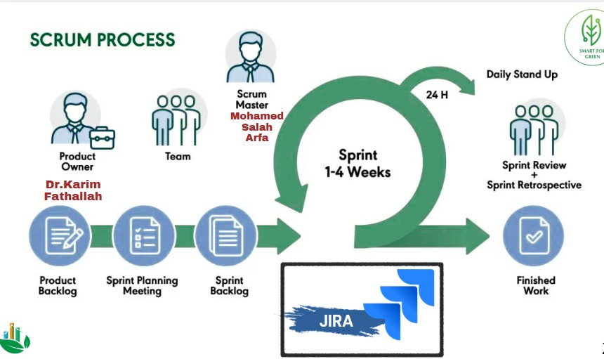
FIGURE 1.1 – Cadre Scrum : rôles, événements et artefacts du projet CityCare

1.5.3 Méthodologie de conception
La conception de notre application web repose sur l’utilisation du langage de modélisation UML, qui inclut divers diagrammes pour visualiser et décrire la structure ainsi que le comportement des objets du système.

Diagramme de Cas d’Utilisation Global

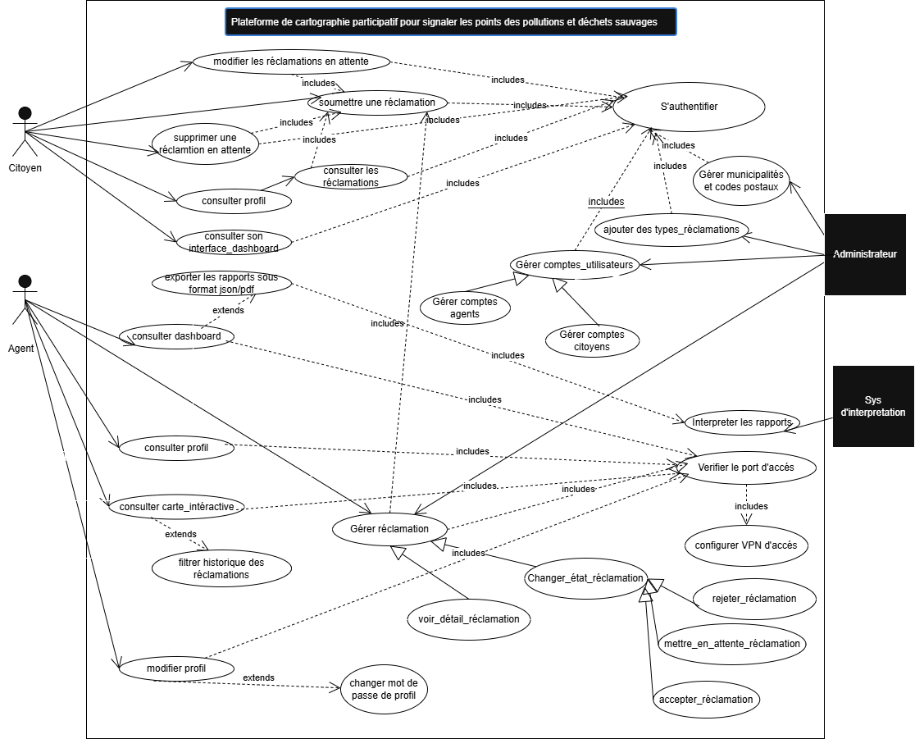
FIGURE 1.2 – Diagramme de cas d’utilisation global du système CityCare
TABLE 0.1 – Description Textuelle CU global
Acteur | Cas d’utilisation | Relations (include / extend) | Description | Scénario d’utilisation
Citoyen | S’authentifier | – | Permet au citoyen de se connecter à la plateforme. | 1️⃣ Le citoyen saisit son identifiant et mot de passe.2️⃣ Le système vérifie les informations.3️⃣ Si valides, il accède à son espace personnel.
Citoyen | Soumettre une réclamation | includes → S’authentifier includes → Consulter les réclamations | Permet de signaler un point de pollution ou dépôt sauvage. | 1️⃣ Le citoyen s’authentifie.2️⃣ Il remplit un formulaire (type, localisation, photo).3️⃣ Il envoie la réclamation.4️⃣ Le système l’enregistre et notifie l’agent.
Citoyen | Modifier une réclamation en attente | includes → Soumettre une réclamation | Mise à jour d’une réclamation non encore traitée. | 1️⃣ Le citoyen consulte la liste de ses réclamations en attente.2️⃣ Il sélectionne celle à modifier.3️⃣ Il met à jour les informations.4️⃣ Le système enregistre les modifications.
Citoyen | Supprimer une réclamation en attente | includes → Soumettre une réclamation | Suppression d’une réclamation avant validation. | 1️⃣ Le citoyen consulte ses réclamations.2️⃣ Il sélectionne une réclamation en attente.3️⃣ Il clique sur "Supprimer".4️⃣ Le système confirme la suppression.
Citoyen | Consulter les réclamations | – | Visualiser la liste et le statut des réclamations. | 1️⃣ Le citoyen accède à son tableau de bord.2️⃣ Il consulte les réclamations soumises.3️⃣ Il peut voir les détails et statuts.
Citoyen | Consulter profil | – | Permet de visualiser les informations personnelles. | 1️⃣ Le citoyen ouvre la page "Profil".2️⃣ Il consulte ses informations.3️⃣ Il peut décider de les modifier.
Citoyen | Consulter son interface (dashboard) | – | Affiche les statistiques et réclamations personnelles. | 1️⃣ Le citoyen accède à son tableau de bord.2️⃣ Il voit la synthèse de ses activités.3️⃣ Il peut exporter les rapports.
Citoyen | Exporter les rapports sous format JSON/PDF | extends → Consulter son interface (dashboard) | Télécharge les données de ses réclamations. | 1️⃣ Depuis le dashboard, il clique sur "Exporter".2️⃣ Il choisit le format (PDF/JSON).3️⃣ Le fichier est généré et téléchargé.
Agent | S’authentifier | – | Permet à l’agent d’accéder à son espace de travail. | 1️⃣ L’agent entre ses identifiants.2️⃣ Le système valide l’accès.3️⃣ L’agent accède à son tableau de bord.
Agent | Consulter dashboard | – | Permet de visualiser les réclamations en attente. | 1️⃣ L’agent ouvre son espace.2️⃣ Il voit les réclamations à traiter.3️⃣ Il peut en choisir une à examiner.
Agent | Consulter carte interactive | – | Permet de visualiser les points de pollution sur une carte. | 1️⃣ L’agent ouvre la carte interactive.2️⃣ Les réclamations s’affichent géographiquement.3️⃣ Il clique sur un point pour voir les détails.
Agent | Filtrer historique des réclamations | extends → Consulter carte interactive | Filtre les réclamations selon des critères (date, type…). | 1️⃣ L’agent sélectionne des filtres.2️⃣ Le système affiche les résultats correspondants.
Agent | Consulter profil | – | Permet à l’agent de visualiser son profil. | 1️⃣ L’agent consulte sa page profil.2️⃣ Il peut vérifier ou modifier ses données.
Agent | Modifier profil | extends → Changer mot de passe de profil | Mise à jour des informations personnelles. | 1️⃣ L’agent clique sur "Modifier".2️⃣ Il met à jour ses informations ou mot de passe.3️⃣ Le système sauvegarde les changements.
Agent | Gérer réclamation | includes → Consulter carte interactive includes → Voir détail réclamation | Permet de traiter les réclamations soumises. | 1️⃣ L’agent consulte les réclamations.2️⃣ Il examine les détails.3️⃣ Il décide de l’état (accepter, rejeter, en attente).
Agent | Voir détail réclamation | – | Affiche toutes les informations liées à une réclamation. | 1️⃣ L’agent sélectionne une réclamation.2️⃣ Le système affiche les détails complets.
Agent | Changer état réclamation | includes → Gérer réclamation includes → Accepter / Rejeter / Mettre en attente réclamation | Mise à jour de l’état de la réclamation. | 1️⃣ L’agent ouvre la réclamation.2️⃣ Il choisit un nouvel état.3️⃣ Le système enregistre la modification.
Agent | Accepter réclamation | – | Valide une réclamation conforme. | 1️⃣ L’agent vérifie la réclamation.2️⃣ Il la marque comme “acceptée”.3️⃣ Le citoyen est notifié.
Agent | Rejeter réclamation | – | Refuse une réclamation non valide. | 1️⃣ L’agent consulte la réclamation.2️⃣ Il la marque comme “rejetée”.3️⃣ Le système notifie le citoyen.
Agent | Mettre en attente réclamation | – | Diffère une réclamation pour analyse. | 1️⃣ L’agent sélectionne la réclamation.2️⃣ Il choisit “en attente”.3️⃣ Le citoyen reçoit une notification.
Administrateur | S’authentifier | – | Connexion à l’espace d’administration. | 1️⃣ L’administrateur saisit ses identifiants.2️⃣ Le système vérifie les droits.3️⃣ Accès au panneau d’administration.
Administrateur | Gérer comptes utilisateurs | includes → Gérer comptes citoyens includes → Gérer comptes agents | Gestion globale des utilisateurs. | 1️⃣ L’administrateur consulte la liste des comptes.2️⃣ Il peut créer, modifier ou supprimer des comptes.
Administrateur | Gérer comptes citoyens | – | Gestion des profils citoyens. | 1️⃣ Sélection d’un citoyen.2️⃣ Modification ou suppression du compte.
Administrateur | Gérer comptes agents | – | Gestion des comptes agents. | 1️⃣ L’administrateur crée ou supprime un agent.2️⃣ Il met à jour ses permissions.
Administrateur | Gérer municipalités et codes postaux | includes → Ajouter des types de réclamations | Mise à jour des municipalités et catégories de signalement. | 1️⃣ L’administrateur accède à la section “Municipalités”.2️⃣ Il ajoute ou modifie les données.3️⃣ Le système met à jour la base.
Administrateur | Ajouter des types de réclamations | – | Ajoute de nouvelles catégories (pollution, déchets…). | 1️⃣ L’administrateur saisit un nouveau type.2️⃣ Le système l’enregistre.
Système d’interprétation | Interpréter les rapports | – | Analyse et synthèse des rapports soumis. | 1️⃣ Le système récupère les données.2️⃣ Il génère un rapport statistique.3️⃣ Il l’envoie aux administrateurs.
Système d’interprétation | Vérifier le port d’accès | includes → Configurer VPN d’accès | Sécurise l’accès à la plateforme. | 1️⃣ Le système vérifie le port d’accès des utilisateurs.2️⃣ Il configure le VPN si nécessaire.3️⃣ L’accès est validé.
Système d’interprétation | Configurer VPN d’accès | – | Assure la connexion sécurisée via VPN. | 1️⃣ Le système initialise la configuration VPN.2️⃣ Il établit la connexion sécurisée.3️⃣ Les communications sont chiffrées.

1.6 Planification globale du projet
Le diagramme de Gantt est un outil graphique utilisé pour planifier et suivre l’avancement des différentes tâches d’un projet. Il divise d’abord les activités en tâches précises, puis les répartit sur une période de temps. Les tâches pouvant être exécutées en parallèle sont lancées simultanément, tandis que celles dépendantes d’une autre démarrent une fois l’activité précédente terminée.
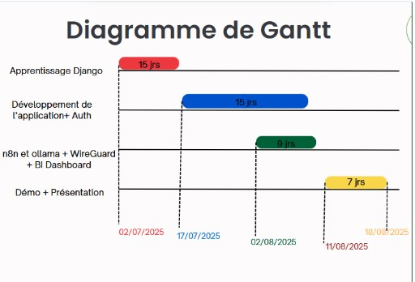
FIGURE 1.3 – Diagramme de Gantt du projet CityCare
Le projet a été planifié sur une période de 6 semaines, organisée en deux sprints principaux :
- Sprint 1 (Semaines 1-4) : Apprentissage et Mise en place du CityCare
  - Découverte du framework Django (authentification, modèles, formulaires). Upload d’images via formulaire.
  - Carte interactive Leaflet avec marqueurs
fictifs.
  - Authentification (agent + citoyen) et gestion des rôles. Création de signalements (photo, description, géolocalisation).
  - Dashboards simples : Citoyen → historique des signalements. Agent → liste filtrable des réclamations.
- Sprint 2 (Semaines 5-6) : Fonctionnalités avancées et sécurisation
  - Sécurité VPN WireGuard
  - Tableaux de bord BI avancés
  - Automatisation IA avec n8n et Ollama

1.7 Conclusion
Ce chapitre a permis de poser les bases essentielles du projet en exposant son contexte général, la problématique associée, ainsi que l’analyse de l’existant. L’étude des besoins a permis de définir les acteurs impliqués et les exigences spécifiques à satisfaire. Enfin, le choix de la méthodologie de gestion du projet, en particulier l’approche Scrum, ainsi que la méthodologie de conception, ont été présentés comme des outils fondamentaux pour la réussite du projet. Ces éléments fourniront une feuille de route claire pour la planification et l’exécution des prochaines étapes du projet.

Chapitre 2
Mise en Place du Projet

2.1 Introduction
Ce chapitre se concentre sur la planification et la conception du projet. Pendant cette phase clé, les environnements de développement sont configurés, l’architecture du système est définie et le backlog du produit est élaboré. Finalement, une présentation de l’architecture de Django est fournie.

2.2 Environnement et choix techniques

Environnement du travail logiciel
L’environnement de développement a été soigneusement configuré pour garantir productivité et qualité :
- Environnement de développement : Visual Studio Code avec extensions Py-
thon/Django
- Versioning : Git avec GitHub pour le contrôle de version collaboratif
- Gestion de projet : Jira pour le suivi des user stories et des sprints

Langages de programmation
Les langages sélectionnés répondent à des critères de performance, de maintenabilité et d’adéquation technique :
- Python (3.9+) [10] : Backend Django [17], scripts d’automatisation et traitement de données
- JavaScript (ES6+) : Interactivité frontend, cartographie et visualisations
- HTML5/CSS3 : Structure sémantique et styles responsive
- SQL : Requêtes optimisées et gestion des données spatiales

Choix technique des frameworks et des librairies
La stack technique a été sélectionnée pour son équilibre entre performance, sécurité et productivité :
TABLE 2.1 – Stack technique de CityCare
Technologie | Rôle et justification
Django 4.2 [1] | Framework backend robuste avec architecture MVT et écosystème mature
Django REST Framework | API RESTful pour la communication frontend/backend
PostgreSQL 15 [2] + PostGIS [3] | SGBD relationnel avec extensions spatiales avancées
Bootstrap 5 [5] | Framework CSS pour interfaces responsive et accessibles
Leaflet.js 1.9 [4] | Bibliothèque cartographique légère et extensible
Chart.js 4.4 [9] | Visualisation de données avec graphiques interactifs
n8n 1.0 [7] | Plateforme d’automatisation low-code pour les workflows
Ollama [8] + LLaMA3.2 | IA locale pour l’interprétation des données
WireGuard | VPN moderne et performant pour la sécurisation des accès

2.3 Planification du projet
Backlog du produit
Le product backlog a été priorisé selon la valeur métier et les dépendances techniques :
TABLE 2.2 – Backlog produit priorisé
ID | User Story | Priorité | Story  Points
US-  01 | En tant que citoyen, je veux m’authentifier pour accéder à la plateforme | Élevée | 5
US-  02 | En tant que citoyen, je veux créer un signalement avec photo et géolocalisation | Élevée | 8
US-  03 | En tant qu’agent, je veux consulter les signalements de ma municipalité | Élevée | 5
US-  04 | En tant que citoyen, je veux suivre l’état de mes signalements | Moyenn | e 3
US-  05 | En tant qu’utilisateur, je veux  consulter la carte interactive des signalements | Moyenn | e 8
US-  06 | En tant qu’agent, je veux modifier le statut des signalements | Moyenn | e 3
US-  07 | En tant qu’admin, je veux gérer les comptes utilisateurs | Faible | 5
US-  08 | En tant qu’agent, je veux accéder via  VPN sécurisé | Élevée | 13
US-  09 | En tant qu’admin, je veux visualiser les statistiques des signalements | Moyenn | e 8
US-  10 | En tant que système, je veux interpréter des rapports exportés par mon dashboard | Faible | 13

Planification des Sprints
La planification détaillée des sprints permet une exécution contrôlée et mesurable :
Sprint 1 : Fondations (Semaines 1-4)
- Objectif : MVP fonctionnel avec authentification et gestion basique des signalements
- Vélocité prévue : 21 story points
- User Stories : US-01, US-02, US-03, US-04, US-05, US-06
- Livrables :
  - Application Django avec modèles de données
  - Interface d’authentification
  - Formulaire de signalement avec géolocalisation
  - Tableaux de bord citoyen et agent
  - Carte interactive Leaflet
Sprint 2 : Avancements (Semaines 5-6)
- Objectif : Sécurisation et fonctionnalités avancées
- Vélocité prévue : 21 story points 3. User Stories : US-07, US-08, US-09, US-10
4. Livrables :
- VPN WireGuard opérationnel
- Tableaux de bord BI avec Chart.js
- Automatisation n8n avec workflows
- Intégration IA Ollama

2.4 Architecture du système

Architecture physique
L’infrastructure physique s’appuie sur une architecture modulaire et évolutive :
• Base de données : PostgreSQL/PostGIS [18]sur serveur dédié Backend
• Django pour la logique métier et gestion des données
•Réseau : WireGuard pour l’accès sécurisé des agents
- BI + n8n et LLaMA3.2 [19]: pour l’analyse automatique des données
- Client Web :Client Web : Accède à l’application via un navigateur en utilisant des pages HTML générées dynamiquement par "Django Templates". L’interface utilisateur est créée sur le serveur, ce qui offre une gestion centralisée des vues et des données. Le client Web se connecte au serveur Frontend via des requêtes HTTP.

Architecture logicielle
L’architecture logicielle suit le pattern layered architecture :
- Couche Présentation : Templates Django + Bootstrap + JavaScript
- Couche Application : Vues Django et logique métier
- Couche Domaine : Modèles Django et règles de gestion
- Couche Infrastructure : Base de données, services externes, fichiers

Le modèle MTV dans Django
Django implémente une variante du pattern MVC appelée MTV (Model-Template-View) :
- Models : Définition des entités de données et relations
- Templates : Présentation des données (HTML avec Django Template Language)
- Views : Logique de traitement des requêtes et préparation des données

Organisation en couches logiques
L’architecture suit une organisation en couches logiques :
• Présentation : Templates HTML (dossier templates/) pour l’affichage
•Logique métier : Views.py pour le traitement des requêtes http
•Accès aux données : Models.py avec ORM Django pour la persistance
•Routage : Urls.py pour la gestion des URLs et le contrôleur

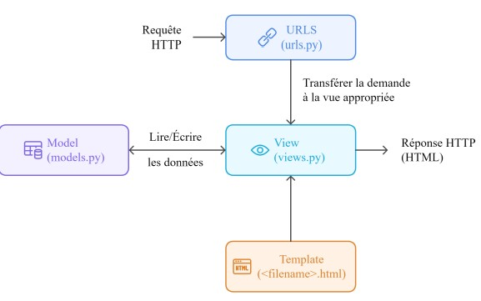
FIGURE 2.2 – Cycle de traitement d’une requête HTTP dans l’architecture MTV de Django

2.5 Schéma global de l’architecture
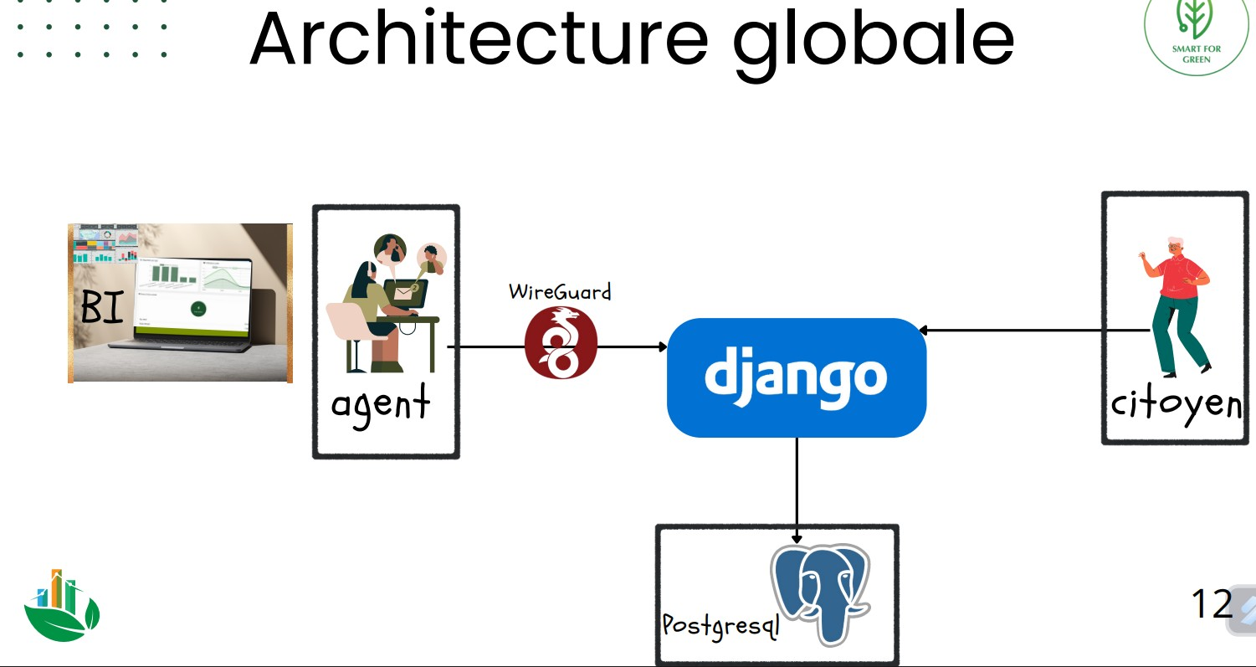
FIGURE 2.3 – Architecture globale du système CityCare
Le schéma d’architecture présente l’ensemble des composants et leurs interactions :
- Interface web responsive accessible via navigateur
- Serveur Django avec applications modulaires
- Base de données PostgreSQL avec extension PostGIS
- Un ensemble de fonctionnalités avancées
- Infrastructure réseau sécurisée avec WireGuard VPN

2.6 Diagramme de classes global
Le modèle de classes UML reflète la structure conceptuelle de la base de données :
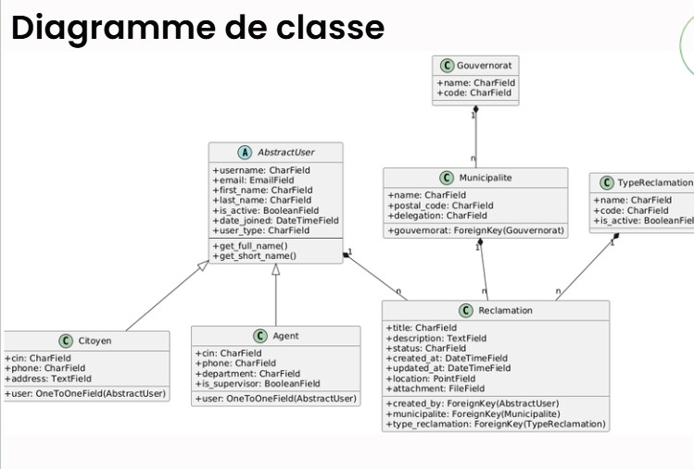
FIGURE 2.4 – Diagramme de classes global du système CityCare

Explication du modèle de données
- Utilisateur (héritage d’AbstractUser) : contient les informations d’identification et le rôle (citoyen ou agent)
- Citoyen : sous-classe avec CIN, adresse, téléphone
- Agent : sous-classe avec département, zone d’intervention
- Réclamation : entité centrale, liée à un citoyen, une municipalité et un type
- TypeRéclamation : catégorisation des problèmes (déchets, routes, pollution)
- Municipalité : entité géographique responsable du traitement des réclamations

2.7 Conclusion
En conclusion, ce chapitre a établi les bases fondamentales du projet en définissant les choix technologiques, l’environnement de travail et la planification. La sélection d’outils adaptés assure une intégration harmonieuse des composants système, tandis qu’un backlog structuré et une planification en sprints garantissent une gestion efficiente du projet.

Chapitre 3
Réalisation du Sprint 1

3.1 Introduction
Ce chapitre présente la mise en œuvre du Sprint à travers ses principaux livrables. Après avoir défini les objectifs et examiné le backlog, nous décrivons la conception de l’interface à partir de scénarios issus des User Stories. Le chapitre se conclut par une revue de Sprint, qui évalue les résultats obtenus et les axes d’amélioration.

3.2 Objectif du Sprint
L’objectif principal du Sprint 1 était d’établir les bases techniques du projet et de développer les fonctionnalités essentielles permettant aux citoyens de signaler des problèmes urbains et aux agents municipaux de les consulter.

Durée et périmètre
- Durée : 4 semaines (Semaines 1 à 4)
- Équipe : 5 développeurs full-stack
- Vélocité prévue : 21 story points
- Périmètre : Authentification, gestion des signalements, interfaces de base

3.3Diagramme de cas d’utilisation du Sprint 1

Description du Diagramme de Cas d’Utilisation
Le diagramme de cas d’utilisation du Sprint 1 représente de manière exhaustive l’ensemble des interactions fonctionnelles entre les acteurs du système et la plateforme CityCare développées durant cette première itération. Cette modélisation UML permet de visualiser clairement le périmètre fonctionnel couvert et les relations entre les différentes fonctionnalités implémentées.
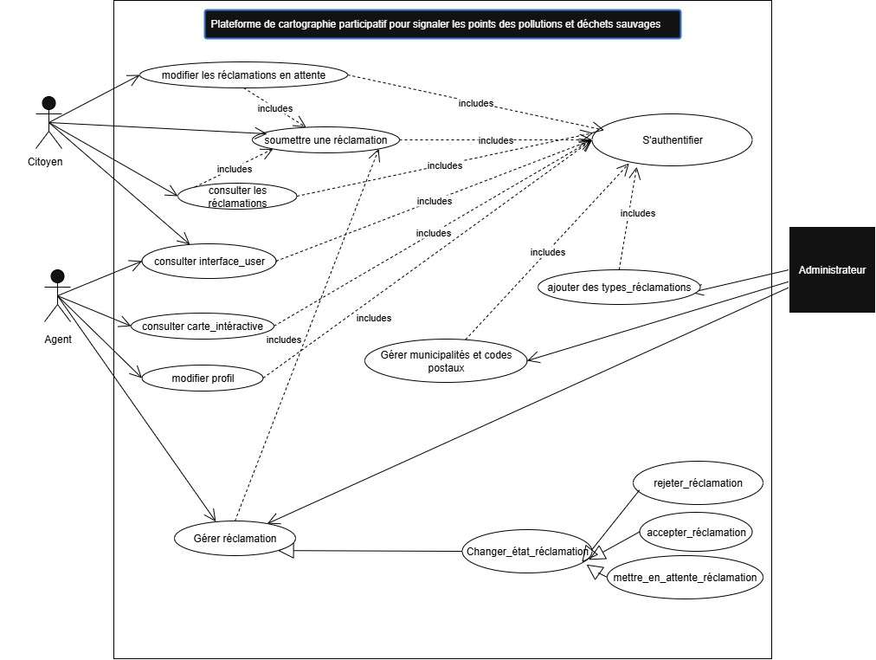
FIGURE 3.1 – Diagramme de cas d’utilisation - Fonctionnalités du Sprint 1
3.4 Backlog du Sprint
TABLE 3.1 – Backlog du Sprint 1
ID | User Story | Priorité | Points
US-01 | En tant que citoyen, je veux m’authentifier pour accéder à la plateforme | Élevée | 5
US-02 | En tant que citoyen, je veux créer un signalement avec photo et localisation | Élevée | 8
US-03 | En tant qu’agent, je veux consulter les signalements de ma municipalité | Élevée | 5
US-04 | En tant que citoyen, je veux suivre mes signalements | Moyenne | 3
US-05 | En tant qu’utilisateur, je veux consulter la carte interactive | Moyenne | 8
US-06 | En tant qu’agent, je veux modifier le statut des signalements | Moyenne | 3

3.5 Conception du Sprint

Vue statique du Sprint
La vue statique présente l’architecture des composants développés durant le sprint :
- Modèles de données :
  - Utilisateur (Citoyen, Agent, Admin)
  - Signalement (avec géolocalisation et statut)
  - TypeSignalement (catégorisation) – Municipalité (zones d’intervention)
- Vues Django :
  - Vues d’authentification (login, register, logout)
  - Vues de signalement (create, list, detail, update)
  - Vues de carte (map_view avec Leaflet)

  - Vues de tableau de bord (dashboard_citoyen, dashboard_agent)
- Templates :
  - Layout de base avec navigation
  - Pages d’authentification
  - Formulaire de signalement carte interactive
  - Tableaux de bord

Vue dynamique du Sprint
La vue dynamique décrit les interactions entre les composants :
- Workflow authentification :
  - Utilisateur accède à la page de login
  - Système valide les credentials
  - Redirection vers le tableau de bord approprié
  - Mise en session des informations utilisateur
- Workflow création signalement :
  - Citoyen accède au formulaire
  - Remplissage des champs et sélection de la localisation
  - Upload de la photo
  - Validation et enregistrement en base
- Workflow consultation carte :
  - Chargement de la carte Leaflet
  - Récupération des signalements via AJAX
  - Affichage des marqueurs sur la carte

  - Interactions ( filtres)

3.6 Diagrammes de séquence

Diagramme de séquence : Consultation et gestion des réclamations
Ce diagramme présente le processus de consultation des réclamations par un agent municipal, incluant l’accès au tableau de bord, la consultation des détails et la modification du statut des réclamations.
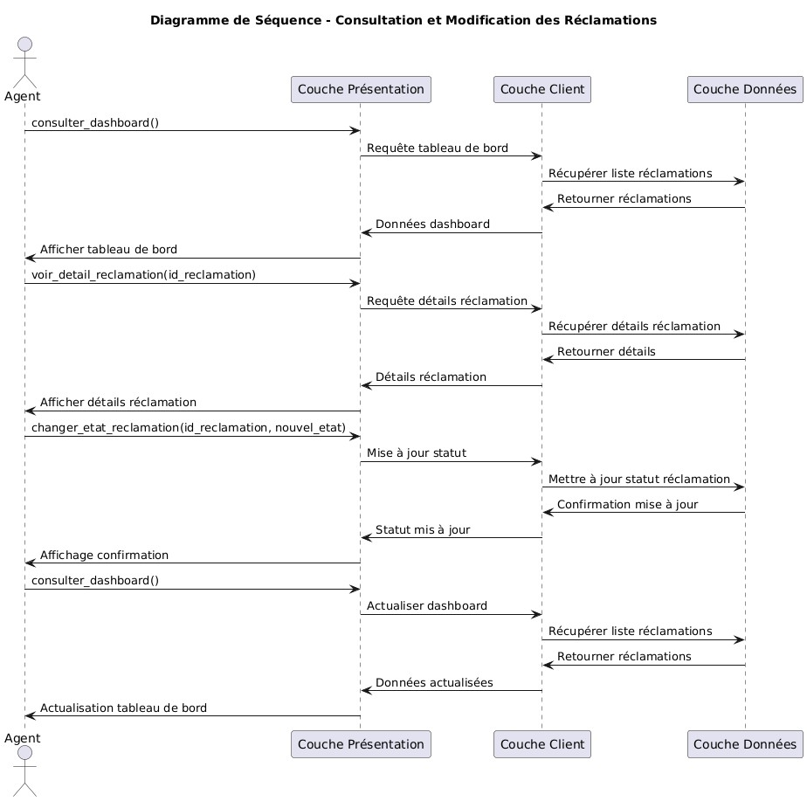
FIGURE 3.2 – Diagramme de séquence - Consultation et gestion des réclamations

Diagramme de séquence : Modification d’une réclamation en attente
Ce diagramme illustre le processus de modification d’une réclamation dont le statut est "en attente". Le citoyen peut modifier la description, la localisation ou ajouter des fichiers supplémentaires avant que la réclamation ne soit traitée par un agent.
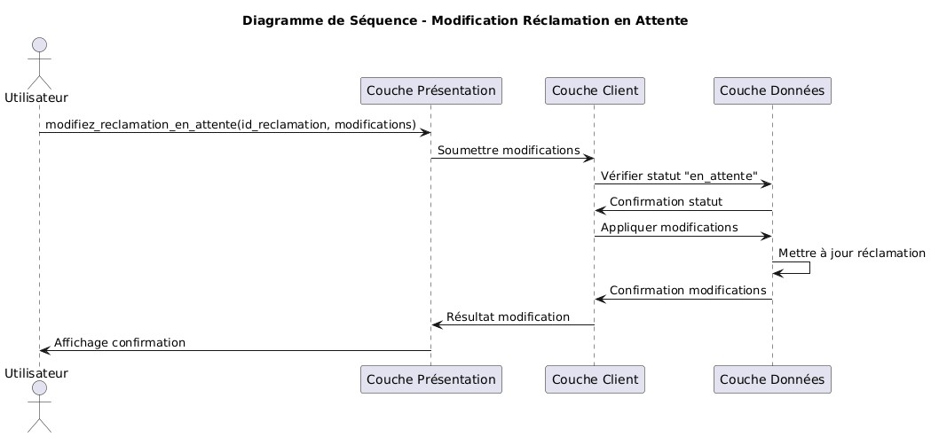
FIGURE 3.3 – Diagramme de séquence - modification des réclamations

Diagramme de séquence : Consultation de l’historique
Ce diagramme présente le processus de consultation de l’historique des réclamations par un citoyen, avec des fonctionnalités de filtrage et de tri pour faciliter la recherche d’informations spécifiques.
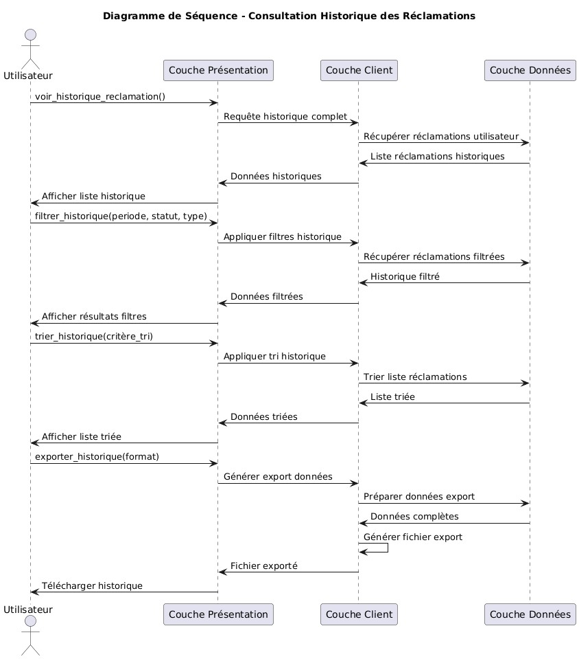
FIGURE 3.4 – Diagramme de séquence - Consultation de l’historique des réclamations

Diagramme de séquence : Consultation de la carte interactive
Ce diagramme montre l’interaction entre l’utilisateur et le système pour la consultation de la carte interactive. Le système charge le fond de carte, récupère les réclamations géolocalisées et permet à l’utilisateur d’appliquer des filtres pour affiner l’affichage.

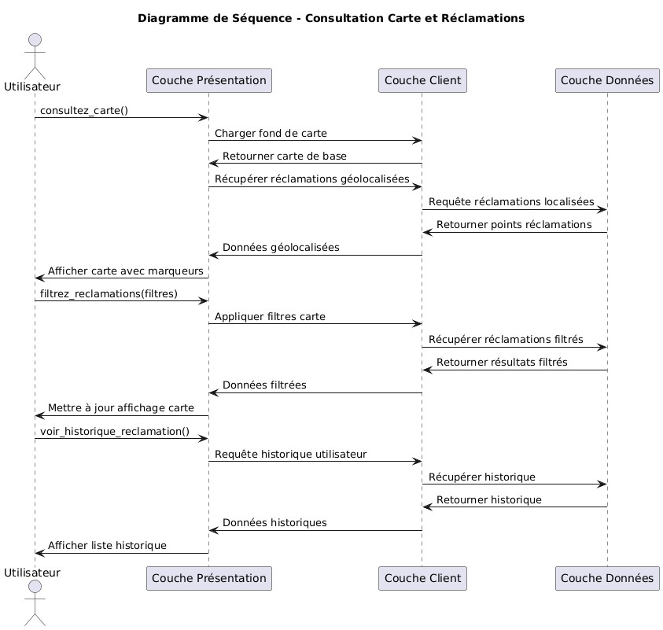
FIGURE 3.5 – Diagramme de séquence - Consultation de la carte

3.7 Réalisation du Sprint

Interface finale de la User Story 2
L’interface de création de signalement permet aux citoyens de rapporter facilement des problèmes urbains en fournissant une description détaillée, une localisation sur carte et l’upload de photos illustrant le problème signalé en cliquant sur la bouton flottante en bas de page .
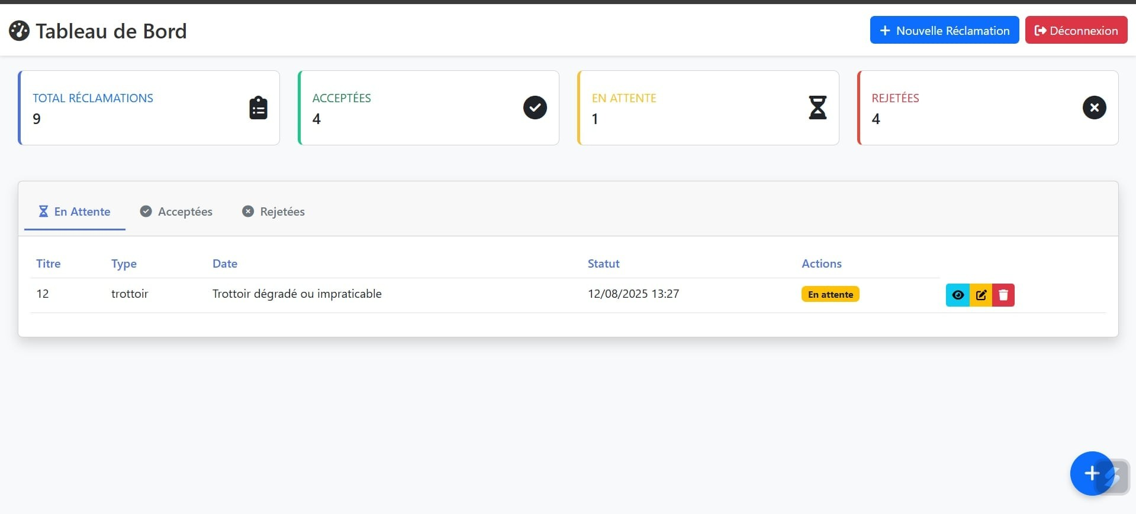
FIGURE 3.6 – Interface finale de création de signalement

Interfaces finales de la User Story 5
La carte interactive offre une visualisation géographique de l’ensemble des signalements, permettant aux utilisateurs de localiser spatialement les problèmes et de filtrer les réclamations par type et statut pour une analyse territoriale.
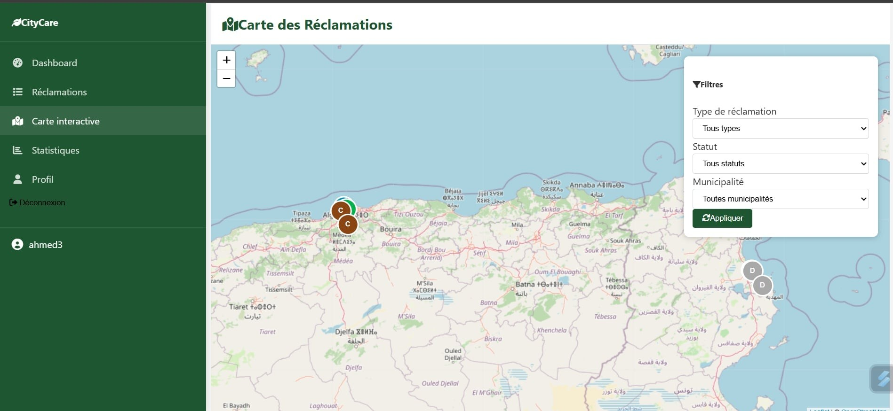
FIGURE 3.7 – Interface finale de consultation cartographique

Interface finale de la User Story 4
L’historique des signalements présente la liste chronologique des réclamations du citoyen avec leur statut actuel, offrant un suivi transparent de l’avancement du traitement par les services municipaux.
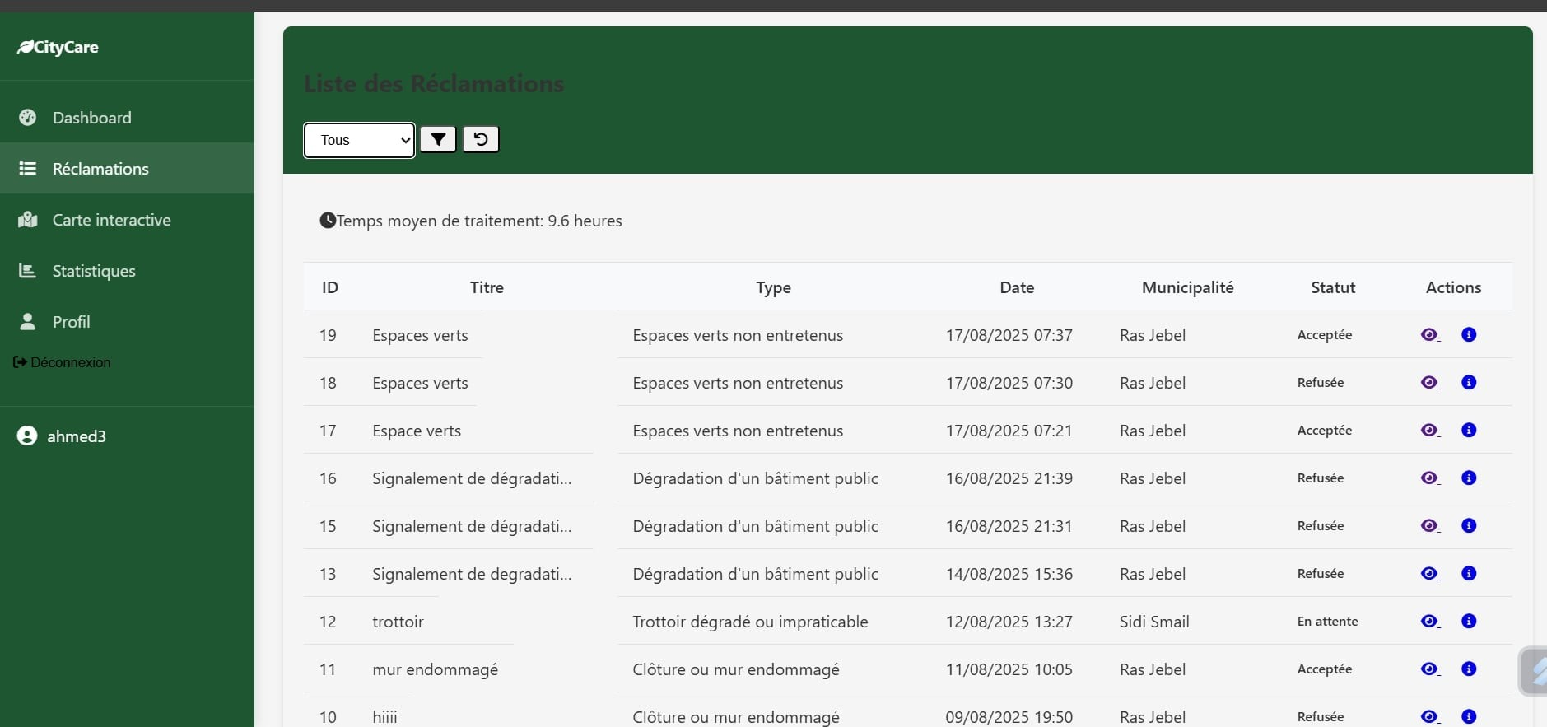
FIGURE 3.8 – Interface finale de l’historique des signalements

3.8 Revue de Sprint

Résultats obtenus
- Système d’authentification fonctionnel
- Formulaire de signalement avec upload d’images et géolocalisation
- Base de données PostgreSQL/PostGIS opérationnelle
- Carte interactive Leaflet avec marqueurs des signalements
- Tableaux de bord citoyen et agent avec fonctionnalités de base
- Interface responsive Bootstrap fonctionnelle sur tous devices

Défis rencontrés
- Courbe d’apprentissage Django et PostGIS pour certains développeurs
- Gestion des médias : Configuration du stockage et des uploads
- Performances cartographiques : Optimisation du chargement des marqueurs

Retours utilisateurs
Les retours des premiers utilisateurs ont été globalement positifs :
- Points forts : Interface intuitive, processus de signalement simple
- Améliorations suggérées : filtres supplémentaires

3.9 Conclusion
Ce chapitre a détaillé les différentes étapes de la réalisation du Sprint 1, depuis la définition de son objectif jusqu’à la présentation des interfaces finales de quelques User Stories. Il a permis de clarifier les besoins du projet à travers le backlog et a facilité la conception des interfaces grâce aux scénarios . Parallèlement, les diagrammes de séquence, illustrant les vues dynamiques, ont montré l’interaction entre les composants du système et les utilisateurs. La revue de Sprint a permis d’évaluer les livrables obtenus et de vérifier leur conformité avec les attentes initiales. Ce premier Sprint a ainsi posé les bases solides du projet, validant les premières étapes du développement et ouvrant la voie aux futurs Sprints.

Chapitre 4
Réalisation du Sprint 2

4.1 Introduction
Ce chapitre présente la réalisation du Sprint 2, de la définition des objectifs et du backlog à la conception des interfaces basée sur les User Stories. Il modélise les processus métiers selon des dimensions statique et dynamique, et conclut par une revue synthétisant les résultats et axes d’amélioration.

4.2 Objectif du Sprint
L’objectif principal du Sprint 2 était de renforcer la sécurité de la plateforme, d’implémenter des tableaux de bord Business Intelligence avancés et d’intégrer des mécanismes d’automatisation pilotés par l’IA.

Durée et périmètre
- Durée : 2 semaines (Semaines 5 à 6)
- Équipe : 5 développeurs avec spécialisations sécurité et data
- Vélocité prévue : 21 story points
- Périmètre : Sécurité VPN, BI avancé, automatisation IA

4.3Cas d’Utilisation Raffinés du Sprint 2

Architecture des Cas d’Utilisation
Les cas d’utilisation du Sprint 2 étendent significativement les capacités de la plateforme en introduisant des fonctionnalités avancées de sécurité, d’analyse de données et d’automatisation intelligente, répondant aux besoins spécifiques des administrateurs et agents municipaux.

Relations et Dépendances
Les cas d’utilisation du Sprint 2 présentent des relations d’inclusion et d’extension qui garantissent une cohérence fonctionnelle :
- L’accès VPN (US-08) est un prérequis pour l’accès aux fonctionnalités d’administration (US-07)
- Le système d’interprétation automatique (US-10) s’appuie sur les données du tableau
de bord BI (US-09)
- La gestion des comptes (US-07) inclut des sous-fonctionnalités dédiées aux citoyens et aux agents
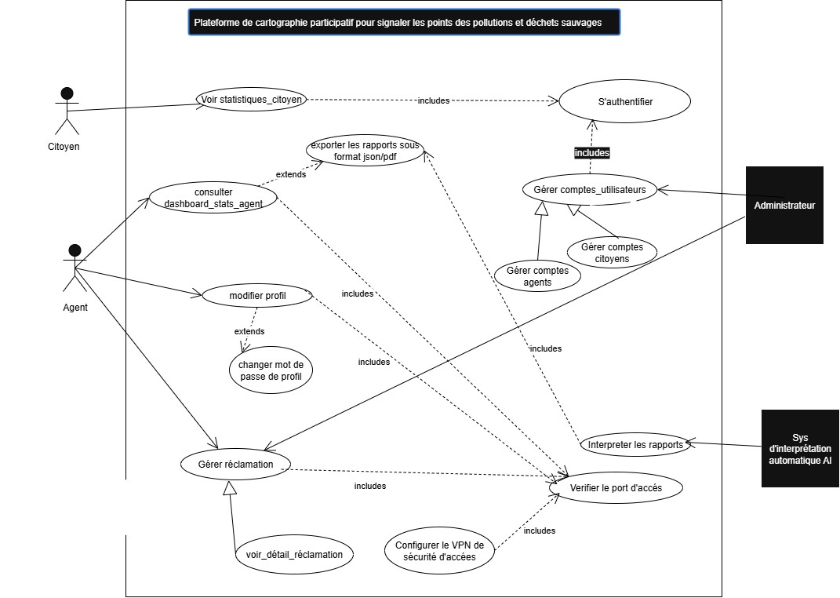
FIGURE 4.1 – Diagramme de cas d’utilisation raffiné - Sprint 2

4.4 Backlog du Sprint
TABLE 4.1 – Backlog du Sprint 2
ID | User Story | Priorité | Points
US-  07 | En tant qu’admin, je veux gérer les comptes utilisateurs | Faible | 5
US-  08 | En tant qu’agent, je veux accéder via VPN sécurisé | Élevée | 13
US-  09 | En tant qu’admin, je veux visualiser les statistiques des signalements | Moyenn | e 8
US-  10 | En tant que système, je veux interpréter des rapports automatiques | Faible | 13

4.5 Conception du Sprint

Vue statique du Sprint
La vue statique présente les nouveaux composants développés : l’infrastructure sécurité avec serveur WireGuard à configuration automatique, contrôle d’accès réseau; le module Business Intelligence intégrant une API de statistiques REST, des composants Chart.js pour la visualisation et un système de filtres et d’export; et le système d’automatisation basé sur des workflows n8n, l’intégration Ollama pour l’analyse IA et l’interprétation de rapports automatisés.

Vue dynamique du Sprint
La vue dynamique décrit les nouveaux workflows : le workflow VPN (génération de clés
WireGuard, configuration automatique du client, établissement du tunnel sécurisé, accès via IP interne); le workflow BI (collecte des données via API Django, agrégation des indicateurs, rendu des graphiques Chart.js, interactions utilisateur); et le workflow d’automatisation (déclenchement n8n, extraction des données statistiques, analyse par LLaMA3.2, interprétation des rapports).

4.6 Diagrammes de Séquence du Sprint 2

Diagramme de séquence : Configuration VPN WireGuard
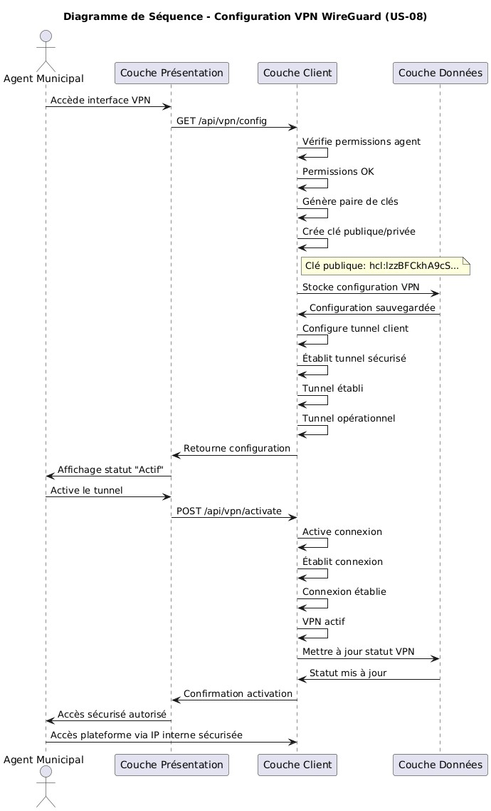
FIGURE 4.2 – Diagramme de séquence - Configuration et connexion VPN WireGuard

Description : Ce diagramme illustre le processus de configuration sécurisée du VPN
WireGuard pour les agents municipaux, répondant à la User Story US-08 sur l’accès sécurisé.
- L’agent municipal accède à l’interface de configuration VPN
- Le système génère une paire de clés cryptographiques (publique/privée)
- Configuration automatique du tunnel WireGuard
- Établissement de la connexion sécurisée
- Vérification de l’accès à la plateforme via IP interne
- Accès autorisé aux fonctionnalités administratives

Diagramme de séquence : Consultation du tableau de bord BI
Description : Ce diagramme présente le processus de consultation du tableau de bord
Business Intelligence, répondant à la User Story US-09 sur la visualisation des statistiques.
- L’utilisateur (agent/admin) accède au tableau de bord
- Le frontend envoie une requête à l’API Django pour les données statistiques
- L’API interroge la base de données PostgreSQL
- Agrégation des données : réclamations acceptées, rejetées, en attente
- Calcul des indicateurs KPI (DESTINATE :2, ACCEPTES :7, RESTRES :8)
- Génération des visualisations avec Chart.js
- Affichage des graphiques : répartition par type, évolution temporelle
- Interactions utilisateur : filtrage, export des données

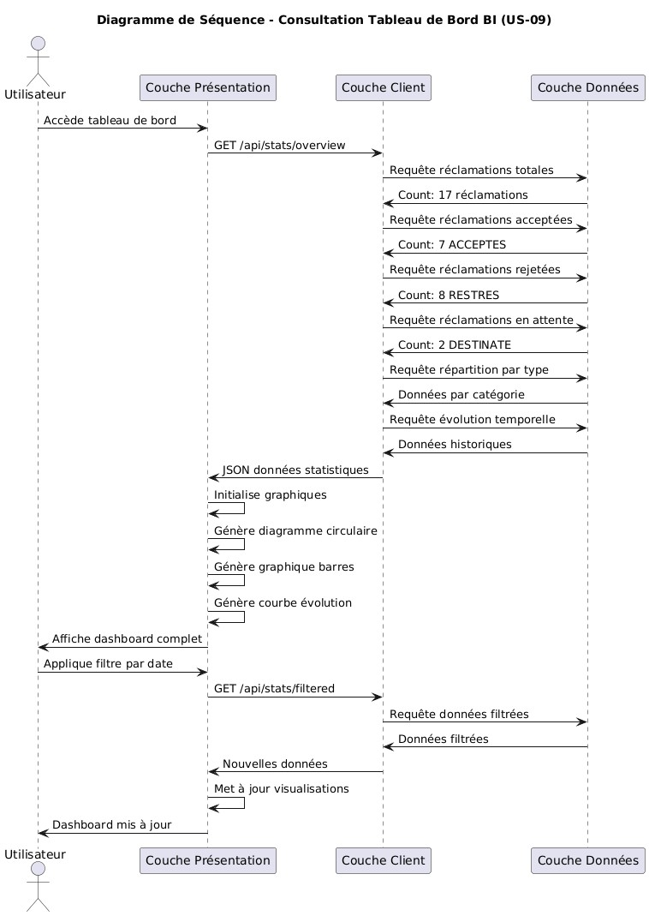
FIGURE 4.3 – Diagramme de séquence - Consultation et interaction avec le tableau de bord BI

Diagramme de séquence : Automatisation des rapports IA
FIGURE 4.4 – Diagramme de séquence - Workflow d’automatisation IA n8n avec Ollama
Description : Ce diagramme illustre le workflow d’automatisation piloté par l’IA, répondant à la User Story US-10 sur l’interprétation automatique des rapports.
- Déclenchement du workflow n8n (planifié ou événementiel)
- Extraction des données statistiques depuis l’API Django
- Préparation des données pour l’analyse IA
- Appel au modèle LLaMA3.2 via Ollama
- Analyse des tendances et patterns dans les données
- Création des interprétations des rapports exportés
- Output dans postman [11] des interprétations réalisées
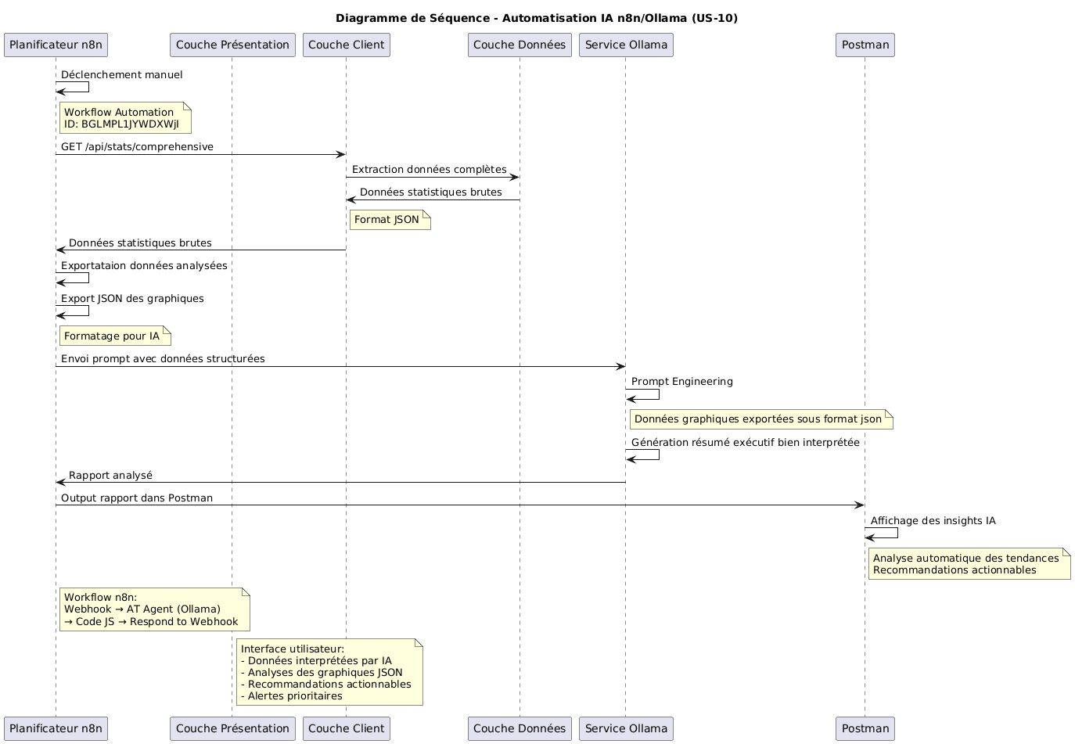

4.7 Réalisation du Sprint

Interface finale de la User Story 8
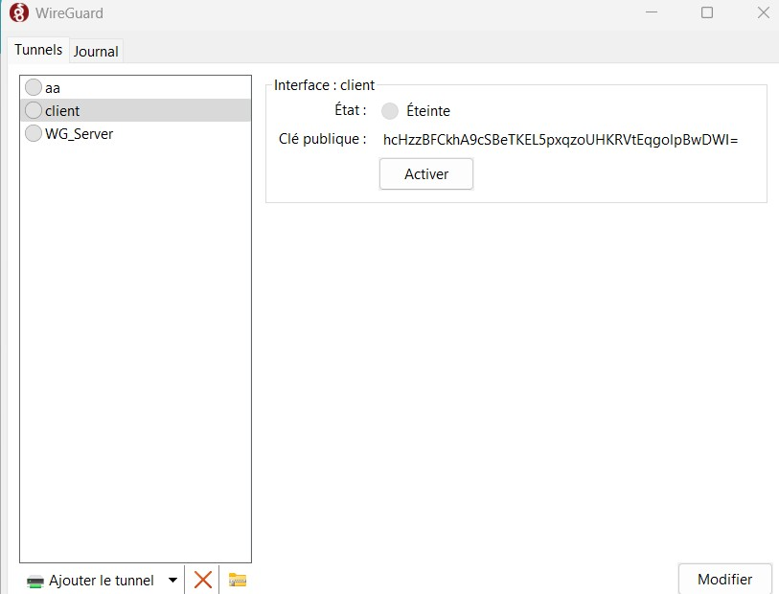
FIGURE 4.5 – Interface finale de configuration VPN WireGuard
L’interface de configuration VPN WireGuard permet aux agents municipaux d’établir une connexion sécurisée vers la plateforme via un tunnel chiffré, garantissant la confidentialité des données sensibles.

Interface finale de la User Story 9
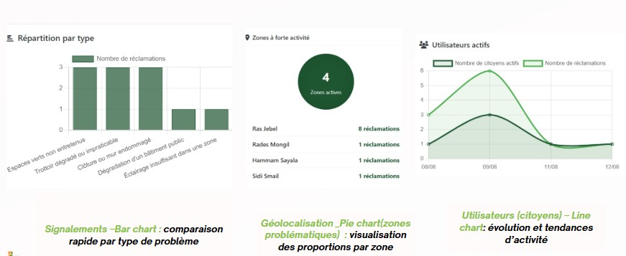
FIGURE 4.6 – Interface finale du tableau de bord BI

Le tableau de bord Business Intelligence fournit une analyse visuelle des indicateurs clés de performance avec graphiques interactifs pour le suivi et l’optimisation de la gestion des réclamations.

Interface finale de la User Story 10
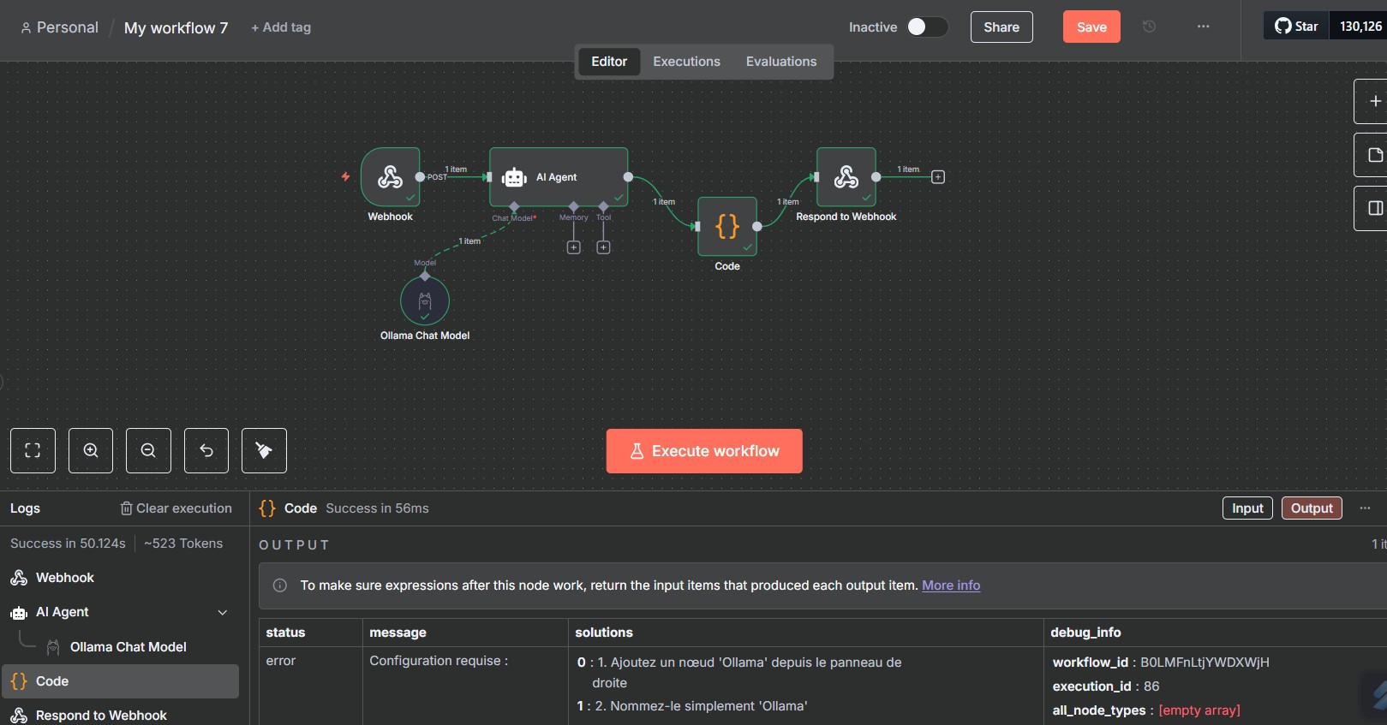
FIGURE 4.7 – Interface finale des rapports automatisés
L’interface des workflows n8n illustre l’automatisation de l’analyse des données par IA
LLaMA3.2, générant des rapports intelligents et des insights actionnables à partir des statistiques de la plateforme.

4.8 Revue de Sprint

Résultats obtenus
- VPN WireGuard opérationnel avec configuration automatique
- Tableaux de bord BI avec indicateurs
- Automatisation n8n avec workflows configurés
- Intégration IA Ollama pour l’interprétation des données

Défis rencontrés
- Configuration réseau : Complexité du déploiement WireGuard
- Performance IA : Optimisation du modèle LLaMA3.2
- Intégration n8n : Synchronisation des workflows avec l’application

4.9 Conclusion
Ce chapitre a détaillé le Sprint 2, centré sur le développement de l’application web . Cette étape marque ainsi l’opérationnalisation de l’application et consolide l’architecture full-stack.
Bibliographie
- Django Software Foundation. (2024). Official Django Documentation.
https://docs.djangoproject.com/
- PostgreSQL Global Development Group. (2024). PostgreSQL Documentation.
https://www.postgresql.org/docs/
- PostGIS Project. (2024). PostGIS Spatial Database Extension.
https://postgis.net/documentation/
- Leaflet.js. (2024). Leaflet - an open-source JavaScript library for interactive maps.
https://leafletjs.com/
- Bootstrap Team. (2024). Bootstrap - The most popular HTML, CSS, and JS library.
https://getbootstrap.com/
- WireGuard. (2024). WireGuard - fast, modern, secure VPN tunnel.
https://www.wireguard.com/
- n8n.io. (2024). n8n - Workflow Automation Tool.
https://n8n.io/
- Ollama. (2024). Ollama - Run large language models locally. https://ollama.ai/
- Chart.js. (2024). Simple yet flexible JavaScript charting.
https://www.chartjs.org/
- Python Software Foundation. (2024). Python Programming Language.
https://www.python.org/
- Git. (2024). Git - distributed version control system.
https://git-scm.com/
- Postman. (2024). Postman API Platform. https://www.postman.com/
- Schwaber, K., & Sutherland, J. (2020). The Scrum Guide. Scrum.org.
- Beck, K., et al. (2001). Manifesto for Agile Software Development.
- Harrison, C., & Donnelly, I. A. (2011). A Theory of Smart Cities. Proceedings of the 55th
Annual Meeting of the ISSS.
- Shkabatur, J. (2019). Civic Tech for Urban Collaborative Governance. MIT Press.
- Django Software Foundation. (2024). GeoDjango Documentation. https://docs.djangoproject.com/en/stable/ref/contrib/gis/
- Obe, R. O., & Hsu, L. S. (2015). PostGIS in Action. Manning Publications.
- Touvron, H., et al. (2023). LLaMA : Open and Efficient Foundation Language Models. arXiv :2302.13971.
- van der Aalst, W. M. P. (2018). Process Mining : Data Science in Action. Springer.
- Kimball, R., & Ross, M. (2013). The Data Warehouse Toolkit. Wiley.
- Smart For Green. (2024). Solutions Smart Cities pour les Municipalités Tunisiennes.
- Cohn, M. (2010). Succeeding with Agile : Software Development Using Scrum. Addison-
Wesley.
- Longley, P. A., et al. (2015). Geographic Information Science & Systems. Wiley.
- Nabatchi, T., & Amsler, L. B. (2014). Direct Public Engagement in Local Government. The
Annexe A

Annexe A - Technologies d’Intégration Avancée
TABLE A.1 – Technologies d’Intégration Avancée du Projet CityCare
Technologie | Description et Rôle dans le Projet
n8n - Automatisation des Workflows | Plateforme d’automatisation de workflows opensource utilisée pour :  - Orchestrer les processus métier entre les différents composants  - Déclencher des actions automatiques basées sur des événements
Ollama - Exécution Locale des LLMs | Outil permettant d’exécuter localement des modèles de langage large (LLMs) sans dépendre d’API externes.
LLaMA 3.2 - Modèle de  Langage Local | Modèle de langage (3B paramètres) choisi pour son équilibre entre performance et efficacité :  - Taille compacte permettant l’exécution sur matériel standard  - Bonnes capacités de compréhension et génération de texte  - Faible consommation mémoire (12-16 Go RAM)  - Compatibilité optimale avec Ollama
WireGuard - VPN Mo-  derne | Solution VPN performante et sécurisée pour :  - Accès distant sécurisé des agents municipaux  - Configuration simplifiée et maintenance aisée

Annexe B
ANNEXE B

B.1 Tableau de bord CityCare–Indicateurs de suivi des réclamations
Cette annexe présente les indicateurs-clés (KPIs) intégrés au tableau de bord administrateur de la plateforme CityCare. Ce tableau de bord interactif permet de suivre l’activité des réclamations citoyennes, d’identifier les zones problématiques et d’analyser l’engagement des utilisateurs.
Le tableau ci-dessous récapitule les indicateurs visualisés, les types de graphiques employés, ainsi que la justification des choix de représentation retenus pour faciliter l’analyse et la prise de décision.
FIGURE B.1 – Capture d’écran du tableau de bord CityCare avec les indicateurs de suivi
Ce tableau de bord fournit ainsi une vision synthétique et actionnable de l’état des réclamations et de l’implication des citoyens, essentielle pour une gestion municipale proactive et réactive.

TABLE B.1 – Regroupement des indicateurs par type de graphique avec justification des choix
Indicateur | Type de graphique | Justification du choix de la visualisation
Répartition par type de réclamation | Histogramme vertical | Permet une comparaison claire et immédiate du nombre de réclamations par catégorie (ex. : trottoir dégradé, éclairage insuffisant).  Idéal pour identifier les problèmes récurrents.
Zones à forte activité | Diagramme circulaire  (camembert) | Représente visuellement la proportion des réclamations par zone géographique. Facilite l’identification des secteurs les plus concernés.
Zones arbres | Carte numérique (KPI  card) | Affiche un compteur simple et direct du nombre de réclamations par zone, pour une lecture rapide.
Utilisateurs actifs | Courbe linéaire | Montre l’évolution du nombre de citoyens actifs et du volume de réclamations dans le temps. Aide à détecter des tendances ou pics d’activité.
Signalements par type de problème | Histogramme vertical | Offre une comparaison visuelle rapide entre les différents types de problèmes signalés, utile pour prioriser les actions.
Géolocalisation – répartition par zone | Diagramme circulaire | Visualise de manière intuitive la répartition géographique des signalements, mettant en évidence les zones les plus problématiques.

